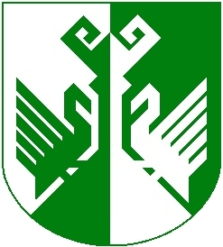

ШЕРНУР  МУНИЦИПАЛ  РАЙОНЫН  АДМИНИСТРАЦИЙЖЕ |  | АДМИНИСТРАЦИЯ СЕРНУРСКОГО МУНИЦИПАЛЬНОГО  РАЙОНА
ПУНЧАЛ |  | ПОСТАНОВЛЕНИЕ

от 27 мая 2021 года № 228

О признании утратившим силу некоторых постановлений
администрации Сернурского муниципального района

Администрация Сернурского муниципального района постановляет:
- Признать утратившими силу:
- Постановление № 614 от 30 декабря 2014 года "О мерах по реализации отдельных положений Федерального закона "О контроле за соответствием расходов лиц, замещающих государственные должности, и иных лиц их доходам";
- Постановление № 37 от 03 февраля 2015 года "О внесении изменений в постановление администрации Сернурского муниципального района от 30.12.2014 № 614 «О мерах по реализации отдельных положений Федерального закона «О контроле за соответствием расходов лиц, замещающих государственные должности, и иных лиц их доходам»;
- Постановление № 220 от 26 июня 2020 года "О внесении изменений в постановление администрации Сернурского муниципального района от 30.12.2014 № 614 "О мерах по реализации отдельных положений Федерального закона «О контроле за соответствием расходов лиц, замещающих государственные должности, и иных лиц их доходам".
2. Опубликовать настоящее постановление на официальном сайте администрации Сернурского муниципального района в сети Интернет.
3. Настоящее постановление вступает в силу со дня его подписания.

Глава администрации  Сернурского  муниципального района | А.Кугергин

Смоленцева Е.Г.
8(83633)9-76-76

СОГЛАСОВАНО:
Заместитель главы, руководитель аппарата администрации
Сернурского муниципального района

М.С.Вознесенская

